29 СЕПТЕМВРИ – СВЕТСКИ ДЕН НА СРЦЕТО

Кардиоваскуларните болести се водечка причина за смрт на глобално ниво, тие предизвикуваат повеќе смртни случаи отколку сите други причини заедно и ги зафаќа најмногу земјите со низок и среден приход. Во рамките на незаразните болести кардиоваскуларните болести заедно со малигните заболувања се причина за речиси три четвртини за смртноста во Европскиот регион. Проценките покажуваат дека најмалку 80% од сите срцеви болести, срцев удар и дијабетес тип 2 може да се спречат.
Секоја година кардиоваскуларните болести се причина за 17.9 милиони случаи на прерана смрт, а до 2030 година, се очекува дека 23.6 милиони луѓе ќе умрат од овие заболувања. Ова се проектирани бројки од Светската здравствена организација (СЗО), при што се очекува КВБ да останат водечка причина за смрт во светот.
Најчести ризик фактори за настанување на кардиоваскуларните заболувања кои се поврзани со однесувањето се употреба на тутун, физичка неактивност, неправилна исхрана и прекумерна употреба на алкохол, што доведуваат до четири клучни метаболни/физиолошки промени: покачен крвен притисок, прекумерна тежина/дебелина, покачено ниво на шеќер во крвта и покачен холестерол. Значителен број од смртните случаи се припишува на пушењето односно на тутунот, кој го зголемува ризикот од смрт од коронарна срцева болест и цереброваскуларна болест 2-3 пати. Ризикот се зголемува со возраста и е поголем кај жените отколку кај мажите.

СОСТОЈБА ВО РЕПУБЛИКА СЕВЕРНА МАКЕДОНИЈА

Морталитет

Во Република Северна Македонија во 2019 година од болести на циркулаторниот систем починале 10586 лица со стапка на смртност од 509,8 на 100.000 жители, од кои 5166 се мажи, а 5420 се жени. Болестите на циркулаторниот систем учествуваат со 51,8% во вкупниот морталитет и се на прво место во структурата на причини за смрт.
Дијаграм 1. Структура според причини на смрт во
Република Северна Македонија во 2019 година

Извор: Државен завод за статистика, 2019 година
Стапката на морталитет од циркулаторни заболувања во вкупното население во Р.С.Македонија во периодот 2010-2019 осцилира. Во 2010 година стапката на морталитет изнесувала 538,6, а во 2019 година 509,8 на 100000 население.

Дијаграм 2: Морталитет од циркулаторни заболувања во Р.С.Македонија,
2010-2019 година

Специфичната стапка на морталитет по возраст од циркулаторни заболувања кај населението над 65 години е значително повисока во споредба со специфичната стапка на морталитет кај населението од 0-64 години.

Дијаграм 3: Морталитет од циркулаторни заболувања во Р.С.Македонија
по возраст, 2010-2019 година

Смртноста од исхемичните болести на срцето е значително поголема кај населението над 65 години во споредба со смртноста кај населението до 64 години.

Дијаграм 4: Морталитет од исхемични болести на срцето во Р.С.Македонија
по возраст, 2010-2019 година

Стапката на морталитет од цереброваскуларни болести на возраст над 65 години во 2019 година изнесувала 845,6 на 100000 население, а на возраст до 64 години 18,6%ооо, од што се забележува дека смртноста е значително повисока на возраст над 65 години.

Дијаграм 5:Морталитет од цереброваскуларни болести во Р.С.Македонија
по возраст, 2010-2019 година

Според пол, во периодот 2010-2019 година смртноста од циркулаторни заболувања е повисока кај жените во однос на мажите.

Дијаграм 6: Морталитет од циркулаторни заболувања во Р.С.Македонија
по пол, 2010-2019 година

Стапката на смртност од исхемични болести на срцето во периодот 2010-2019 година е повисока кај машката популација (дијаграм 7), додека стапката на смртност од цереброваскуларни заболувања е повисока кај женската поулација (дијаграм 8).

Дијаграм 7: Морталитет од исхемични болести на срцето во Р.С.Македонија
по пол, 2010-2019 година

Дијаграм 8: Морталитет од цереброваскуларни болести во Р.С.Македонија
по пол, 2010-2019 година

Во периодот 2010-2019 година во Р.С.Македонија акутниот миокарден инфаркт учествувал со околу 91,8% во исхемичните болести на срцето, а церебралниот инфаркт и шлогот, неозначен како крварење или инфаркт со околу 88,6% во цереброваскуларните болести.

Според податоците од HFA датабазата на СЗО, во 2015 година стапката на морталитет од болести на циркулаторниот систем на 100 000 население се движела од 122,0 во Шпанија, 152,0 во Италија, 188,0 во Грција, 191,0 во Германија, 376,0 во Унгарија, 467,0 во Романија, 576,7 во Македонија, 635,0 во Киргистан итн.

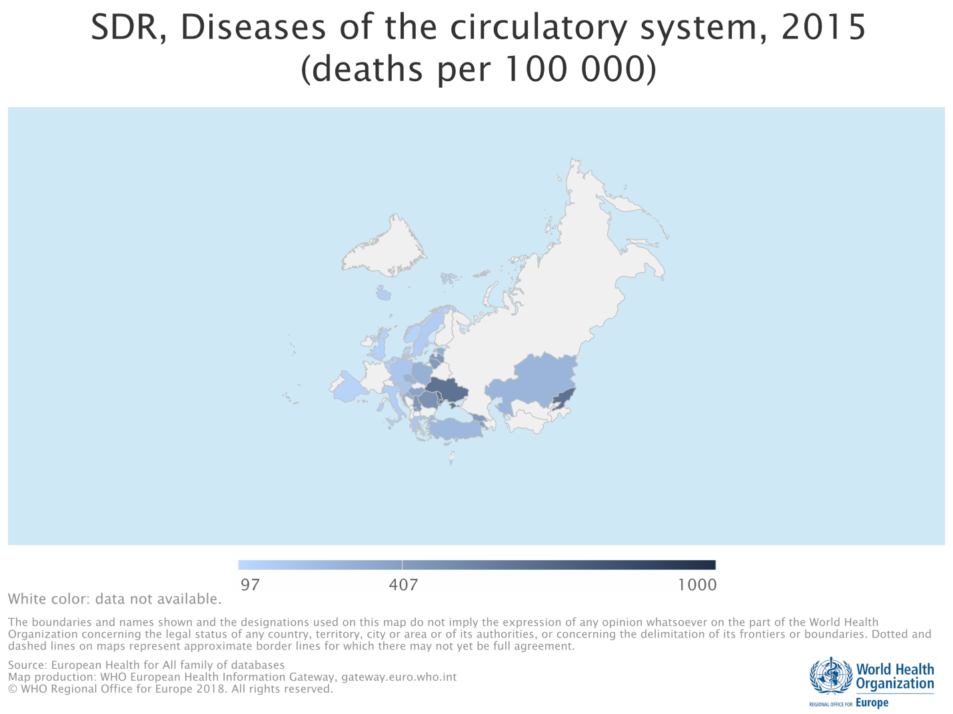
ПРЕВЕНЦИЈА И КОНТРОЛА

Поаѓајќи од фактот дека постои можност 80% од срцевите заболувања да се спречат, во Р.С.Македонија се спроведуваат мерки врз основа на докази со цел превенција на факторите на ризик како што е употребата на тутун, неправилна исхрана, физичката неактивност и штетната употреба на алкохол, навремено препознавање на КВБ, подобрување во лекувањето на секундарно и терциерно ниво, зајакнувајќи го здравствениот систем со кадар, опрема, реконструкција на стари и изградба на нови болнички капацитети и други мерки. Основната цел е да одговори на сe поголемото оптоварување на населението со кардиоваскуларни болести и намалување на инвалидитетот и смртноста од овие заболувања.

ПРЕВЕНЦИЈА ВО ПРИМАРНА ЗДРАВСТВЕНА ЗАШТИТА

Во последните години во Р.С.Македонија посебно значење се дава на промоцијата на здравјето и превенцијата на болестите во примарната здравствена заштита. Спроведувањето на превентивни мерки и активности со цел унапредување на здравствената состојба на населението е една од законските обврски на секој лекар од превентивната здравствена заштита, како и секој избран (матичен) лекар. Во таа смисла, Институтот за јавно здравје и 10-те центри за јавно здравје, како и здравствените домови активно работат на спроведување на кампањи, едукација во училиштата, здравствените установи, и други средини, изработка и дистрибуција на здравствено-едукативен материјал, организирање на акции за бесплатни превентивни прегледи пред се, во рурални средини, се со цел да се подигне свеста кај граѓаните да се грижат за сопственото здравје.
Еден дел од средствата што Фондот за здравствено осигурување на Македонија (ФЗОМ) ги исплаќа на избраните лекари се наменети за спроведување на превентивните мерки и активности.
ФЗОМ превентивните мерки и активности ги дефинира како превентивни цели кои се спроведуваат на осигурените лица заради спречување на појава на болести и се наменети за оние лица кои нередевно го посетуваат својот избран лекар.
Избраните општи лекари спроведуваат четиринаесет превентивни цели. Цел 11 од нив е:
-Превентивни мерки и активности за рано откривање на хронични незаразни заболувања (КВП - кардиоваскуларна проценка) кај население на возраст од 25 до 65 години кај двата пола.
За спроведување на 11-та цел изготвени се табели кои ги содржат следните обележја/параметри: пол, возраст, употреба на тутун, телесна висина, висина на систолниот крвен притисок, лабораториски наоди, претходен инфаркт, претходен мозочен удар, хипертрофија на лева комора утврдена со ЕКГ и присуство на шеќерна болест. За секој од зададените обележја/параметри (кои се воедно и ризик фактори), се одредени соодветни бодови кои се собираат и се добива вкупен број на бодови (SCORE). Откако e добиен вкупниот број на бодови (SCORE), може да се определи степенот на ризик од појава на кардиоваскуларни заболувања.
Со воведувањето на систематски пристап кај избраните општи лекари во ПЗЗ за навремено откривање на потенцијалните ризик фактори и нивно отстранување, значително може да се спречи појавата на ургентните кардиоваскуларни манифестации (срцев инфаркт или мозочен удар), а со тоа и појава на прерана смрт кај населението.

Изготвил:
Оддел за здравствена промоција и следење на болести

